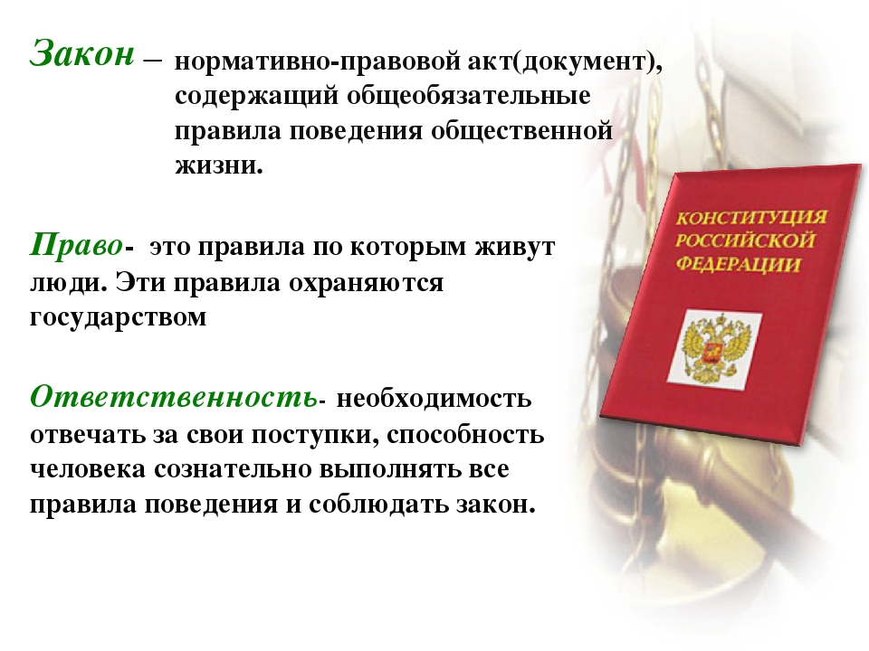
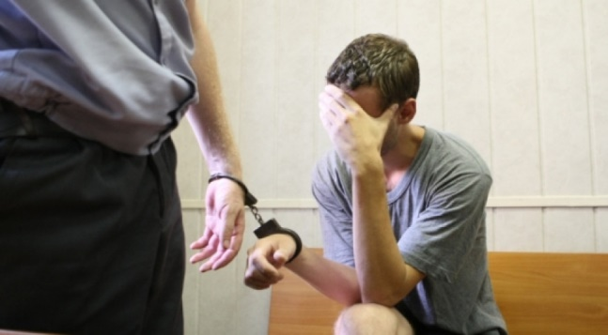 |  | ТЕЛЕФОН ДОВЕРИЯ  ПРОКУРАТУРЫ  РОМАНОВСКОГО РАЙОНА  САРАТОВСКОЙ ОБЛАСТИ  8-845-44-4-05-61
ТЕЛЕФОН ДОВЕРИЯ  ГАУ СО КЦСОН  РОМАНОВСКОГО РАЙОНА  8-845-44-4-05-93 | 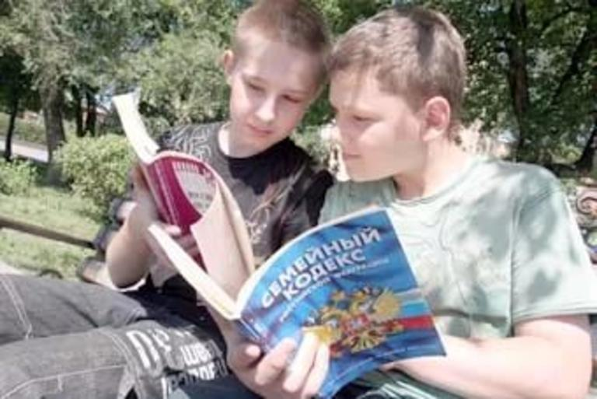

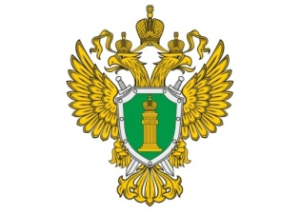  ПРОКУРАТУРА  РОМАНОВСКОГО РАЙОНА  САРАТОВСКОЙ ОБЛАСТИ |   ГАУ СО КЦСОН  РОМАНОВСКОГО РАЙОНА
Информационный буклет
для несовершеннолетних подростков
«ЛУЧШЕ «ДО», ЧЕМ «ПОСЛЕ»
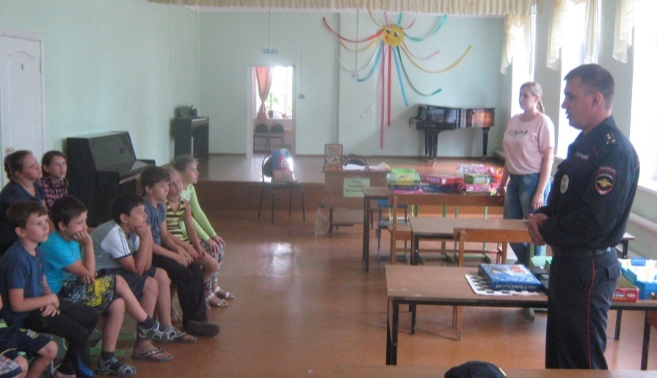
несовершеннолетний
- лицо, не достигшее возраста восемнадцати лет.
Федеральный закон "Об основах профилактики безнадзорности
и правонарушений несовершеннолетних"№120-ФЗ от 24.06.1999г.

р.п. Романовка
2018 г.

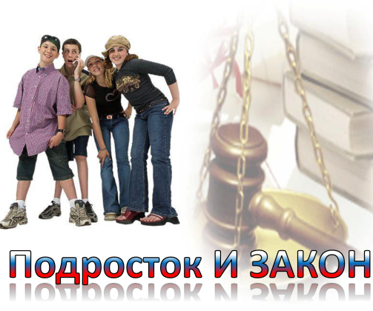 | Уважаемый подросток!  Каждый гражданин должен знать, что ответственность человека передзаконом зависит от его возраста и тяжести совершенного  проступка.
Ты несовершеннолетний, но как любой гражданин, имея
права, обязанности, несешь юридическую ответственность
за свои проступки перед государством и другими людьми.
Чтобы не допускать совершения правонарушений и уметь
защищаться от несправедливого обвинения, тебе нужно
знать основные положения законодательства об
ответственности несовершеннолетних.
ПРАВОВАЯ ГРАМОТНОСТЬ ПОЗВОЛИТ ТЕБЕ
ОЦЕНИТЬ СЕРЬЕЗНОСТЬ ПОДРОСТКОВЫХ
ШАЛОСТЕЙ И ОТЛИЧИТЬ ИХ ОТ ПРАВОНАРУШЕНИЙ
И ПРЕСТУПЛЕНИЙ

ПОДРОСТОК

Уголовная
Административная
НАКАЗАНИЕ

ОТВЕТСТВЕННОСТЬ
Преступление
Правонарушение

Административной ответственности
подлежат несовершеннолетние за: мелкое хулиганство, мелкое хищение, порча помещений, курение в недозволенных местах, распитие спиртных напитков, жестокое обращение с животными, незаконная вырубка зеленых насаждений, занятие проституцией. (Кодекс РФ об административных правонарушениях).
Уголовной ответственности
подлежит лицо, достигшее ко времени совершения преступления16-ти летнего возраста(ст. 20 Уголовного Кодекса РФ).
Лица, достигшие ко времени совершения преступления 14-ти летнего возраста, подлежат уголовной ответственности за:
убийство (ст.105 УК РФ), умышленное причинение тяжелого вреда здоровью (ст.111 УК РФ), умышленное причинение средней тяжести вреда здоровью (ст. 112 УК РФ), похищение человека (ст.126 УК РФ), изнасилование (ст.131 УК РФ), насильственные действия сексуаль-
ного характера (ст.132 УК РФ), кражу (ст.158 УК РФ), грабеж (ст. 161
УК РФ), разбой (ст. 162 УК РФ), вымогательство (ст.163 УК РФ), неправомерное завладение автомобилем или иным транспортным средством без цели хищения (ст. 166 УК РФ), умышленное уничтожение или повреждение имущества при отягчающих обстоятельствах (ч.2 ст.167 УК РФ), террористический акт (ст.205 УК РФ), захват заложника (ст. 206 УК РФ), заведомо ложное сообщение
об акте терроризма (ст. 207 УК РФ),хулиганство при отягчающих обстоятельствах (ч. 2. ст.3 УК РФ), вандализм (ст.214 УК РФ), хище-
ние, либо вымогательство оружия, боеприпасов, взрывчатых
веществ и взрывных устройств (ст.226 УК РФ), хищение либо вымогательство наркотических средств или психотропных веществ (ст. 229 УК РФ), приведение в негодность транспортных средств или путей сообщения (ст. 267 УК РФ).
Наказания
Штраф, лишение права заниматься определенной деятельностью, обязательные работы, исправительные работы, ограничение свобо-
ды, лишение свободы на определенный срок.
Принудительные меры воспитательного воздействия
Предупреждение, передача под надзор родителям (законным представителям), либо в спец.госорган, ограничение досуга, и установление особых требований к поведению. При систематичес-
ком неисполнении принудительных мер-уголовная ответственность

